Инструкция по настройке электронной почты Gmail на смартфоне на базе Android.

- Запустите приложение Gmail
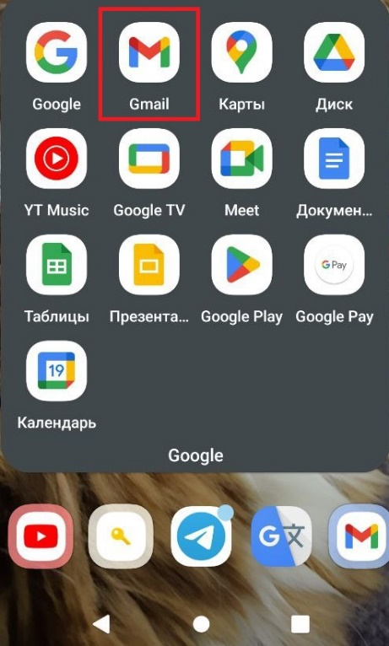

- Найдите и запустите НАСТРОЙКИ
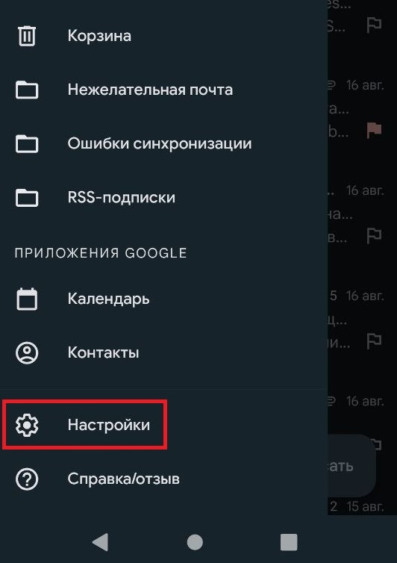

- Выбрать ДОБАВИТЬ АККАУНТ
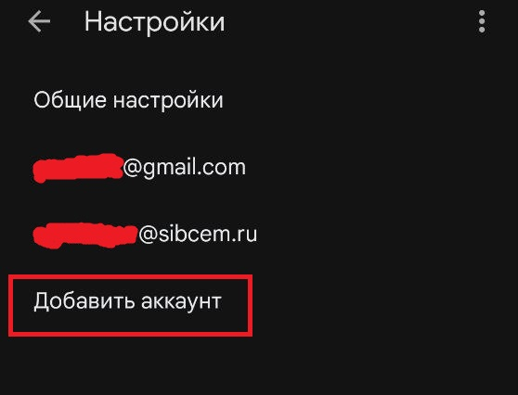

- Выбрать тип аккаунта EXCHANGE
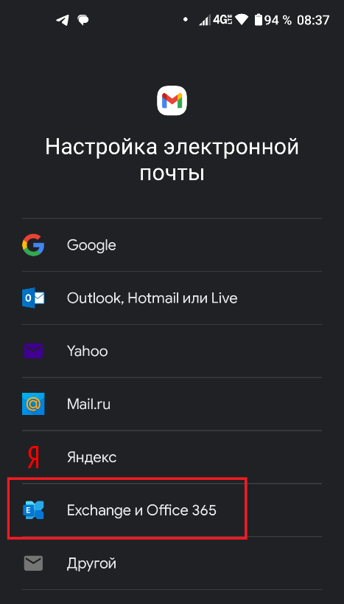

- Введите свой адрес электронной почты и нажмите НАСТРОИТЬ ВРУЧНУЮ
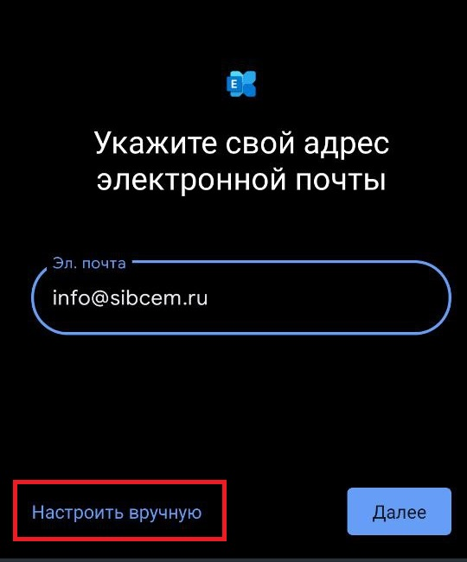

- Введите свой пароль. В разделе НАСТРОЙКИ СЕРВЕРА введите данные, указанные на рисунке ниже. Нажмите ДАЛЕЕ
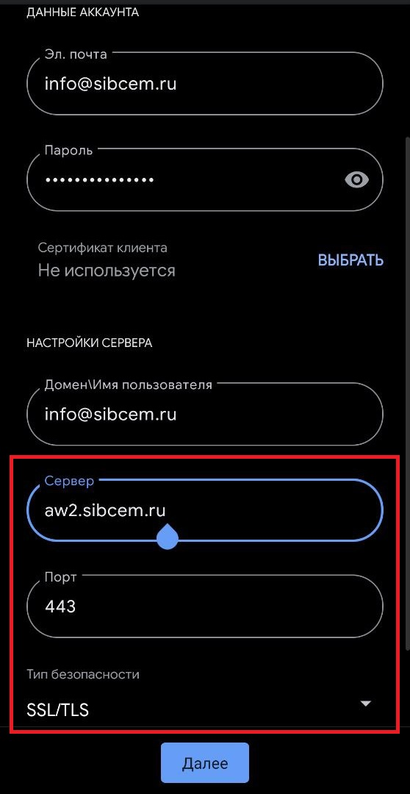

- Сообщите в службу информационной безопасности о том, что вы настроили ваше устройство, и оно будет добавлено в список разрешенных устройств. После этого в течение нескольких минут почта синхронизируется и станет доступна на устройстве.

